Муниципальное бюджетное дошкольное образовательное учреждение «Кортузский детский сад»
Разработала воспитатель младшей группы: Ширяева Ольга Леонидовна
Косицкая Лариса Анатольевна(сотрудник библиотеки)
Задачи:
Образовательные:
- Продолжать знакомить детей с родным поселком, его достопримечательностями.
- Познакомить воспитанников с понятием «библиотека», рассказать детям о работе библиотекаря
- Познакомить детей с правилами пользования услугами библиотеки
- Обогащать и расширять представления детей о книге
Развивающие:
- Развивать и обогащать словарный запас детей по теме «библиотека», развивать интерес к книгам, к истории их возникновения, расширять читательский кругозор детей.
Воспитательные:
- Воспитывать бережное отношение к книгам, желание читать книги.
- Воспитывать правила культурного поведения на улице и в общественных местах, воспитывать любовь к своему поселку.
Словарная работа:
- библиотекарь, стеллажи, хранилище книг, экспозиция, картотека
Предварительная работа:
- чтение художественной литературы, рассматривание книг, оформление самодельных книжек – малышек из детских рисунков и пояснения к ним.

Сюжетно – ролевые игры «Библиотека», «Семья», творческая мастерская по ремонту старых, ветхих книг.

Самоанализ проведенной экскурсии в сельскую библиотеку
Задачи:
Образовательные:
- Продолжать знакомить детей с родным поселком, его достопримечательностями.
- Познакомить воспитанников с понятием «библиотека», рассказать детям о работе библиотекаря
- Познакомить детей с правилами пользования услугами библиотеки
- Обогащать и расширять представления детей о книге
Развивающие:
- Развивать и обогащать словарный запас детей по теме «библиотека», развивать интерес к книгам, к истории их возникновения, расширять читательский кругозор детей.
Воспитательные:
- Воспитывать бережное отношение к книгам, желание читать книги.
- Воспитывать правила культурного поведения на улице и в общественных местах, воспитывать любовь к своему поселку.
Словарная работа:
- библиотекарь, стеллажи, хранилище книг, экспозиция, картотека
Предварительная работа:
- чтение художественной литературы, рассматривание книг, оформление самодельных книжек – малышек из детских рисунков и пояснения к ним.

Сюжетно – ролевые игры «Библиотека», «Семья», творческая мастерская по ремонту старых, ветхих книг.
Экскурсия «Посещение библиотеки»
В библиотеке для ребят
На полках книги в ряд стоят.
Бери, читай и много знай,
Но книгу ты не обижай.
Она откроет мир большой,
А если сделаешь больной
Ты книжку – навсегда
Страницы замолчат тогда.
Каждый ребёнок с детства знает: "Книга - друг человека". С самого раннего детства родители, воспитатели читают детям книги. С целью расширения знаний дошкольников о книгах, дети младшей группы посетили библиотеку.
Работники библиотеки радушно встретили ребят и предложили совершить увлекательное путешествие в мир книг. Дошколята с большим интересом и завораживающими взглядами слушали рассказ библиотекаря. Она познакомила детей с коллекцией книг, журналов, рассказала о правильном обращении с книгами, как 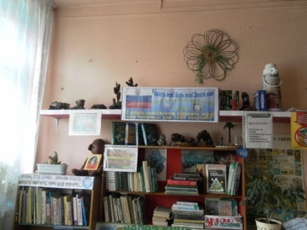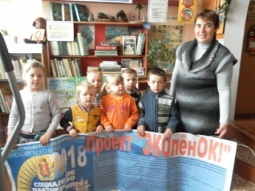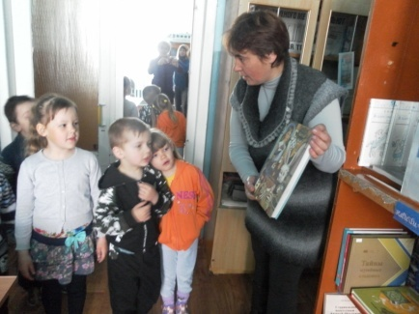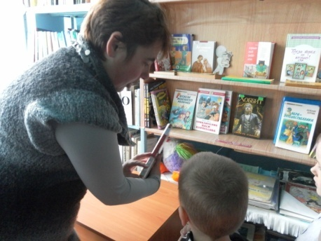 в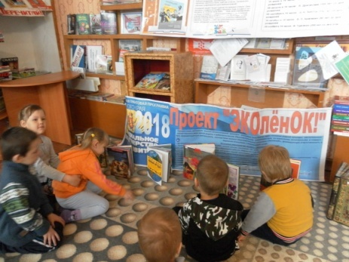выбирать книги и как вести себя на абонементе и в читальном зале. Ребята узнали, по какому принципу они располагаются в библиотеке. Ребята с большим восторгом, а кто и затаив дыхание, смотрели на множество книг в красивых переплётах, на замечательно оформленных стеллажах. Такого количества книг дети ещё никогда не видели. 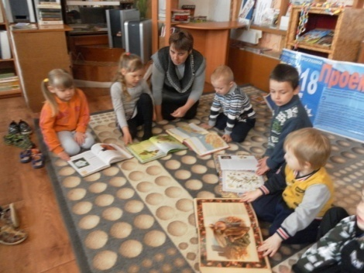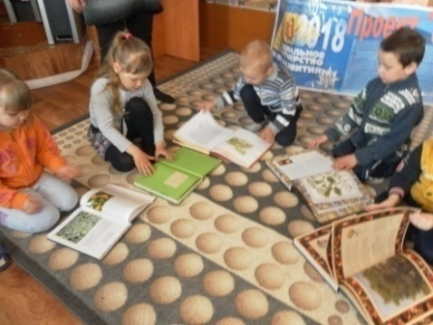

Сотрудники библиотеки провели с детьми экологическую викторину, на которой ребята с удовольствием отвечали на вопросы, читали интересные книги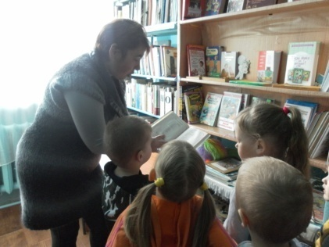
.затем сотрудники сделали небольшую разминку, где дети отдохнули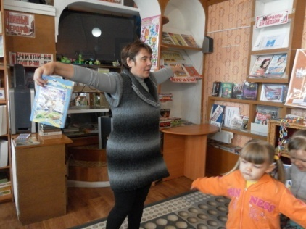

Экскурсия произвела на моих дошколят огромное впечатление. Уходить из библиотеки детям не хотелось, и они пообещали прийти в библиотеку вместе с родителями. Всем очень понравилось посещение библиотеки. Очень важно приобщать детей к книжной культуре, воспитывать любознательного, грамотного человека .Сотрудники приготовили для детей сюрприз. Детям предложили из конструктора делать фигуру. Радости было очень много. 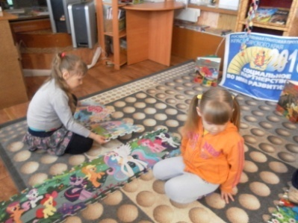
Дети приняли участие в проекте «ЭКОленОК». Для детей представлены множество книг для рассматривания о животных, птицах, рыбах.
